Структурное подразделение «Детский сад № 11 комбинированного вида» МБДОУ «Детский сад «Радуга» комбинированного вида» Рузаевского муниципального района

Консультация
педагога - психолога:

«О пользе игры со
шнуровками для детей»

Подготовила:
педагог – психолог Козлова Н.В.

Шнуровка – один из видов развивающих игр для детей от 8 месяцев. Отличительная черта игры – наличие шнурка и предметов для шнурования. Действия с подобными игрушками способствуют развитию тонких движений пальцев рук (тонкой моторики), а также развитию речи ребенка. В психологии хорошо известно исследование М.В. Фоминой, которая установила зависимость между уровнями развития речи и мелкой моторики: чем больше развита мелкая моторика, тем совершеннее активная речь ребенка. Такая зависимость объясняется тем, что около трети всей площади двигательной проекции в коре головного мозга занимает проекция кисти руки, расположенная очень близко от речевой моторной зоны. Именно этот факт навел ученых на мысль о том, что тренировка тонких движений пальцев рук оказывает на развитие активной речи не меньшее влияние, чем непосредственное речевое общение ребенка и взрослого.
Идею развивающей игры - шнуровки много лет назад придумала и воплотила в жизнь Монтессори Мария, автор популярной развивающей методики, названной в честь ее имени методикой Монтессори. С тех пор занимательные игры шнуровки пользуется популярностью среди взрослых и детей во всем мире. Многих родителей шнуровки привлекают еще и потому, что их можно сделать самостоятельно, используя подручные материалы и инструменты.

Назначение игр-шнуровок:
1. Развитие мелкой моторики.
2. Формирование навыков шнурования различных предметов.
3. Развитие памяти, внимания, мышления.
Задачи:
1. Развивать мыслительные операции анализа, синтеза, сравнения, обобщения.
2. Способствовать развитию действий руки, формировать ручную умелость, совершенствовать мелкую моторику пальцев.
3. Формировать волевые умения (умение не отвлекаться от поставленной задачи, доводить ее до завершения, стремиться к получению положительного результата).
Помимо этого игры – шнуровки развивают координацию движения рук, усидчивость, терпение и аккуратность. При помощи этих игр можно обучать ребенка счету, изучать с ребенком цвета, формы, развивать логику, знакомить с новыми понятиями.

Как играть с игрушкой шнуровкой?
Для детей от 1 года до 3 лет.
Ну, и как тут удержаться, не процитировать бессмертную фразу печального ослика Иа из сказки про Винни-Пуха:
- Входит… и замечательно выходит!
По этому же принципу устроены и игрушки со шнуровкой для детей от года. Но если бедному Иа вечно не везло, ему подарили лопнувший шарик и горшочек без меда, то шнуровка для детей яркая и затейливая, играть с ней – одно удовольствие. Например, шнуровка ягодка или грибок: «заходит» и «выходит» в ходы-отверстия червячки и гусенички.
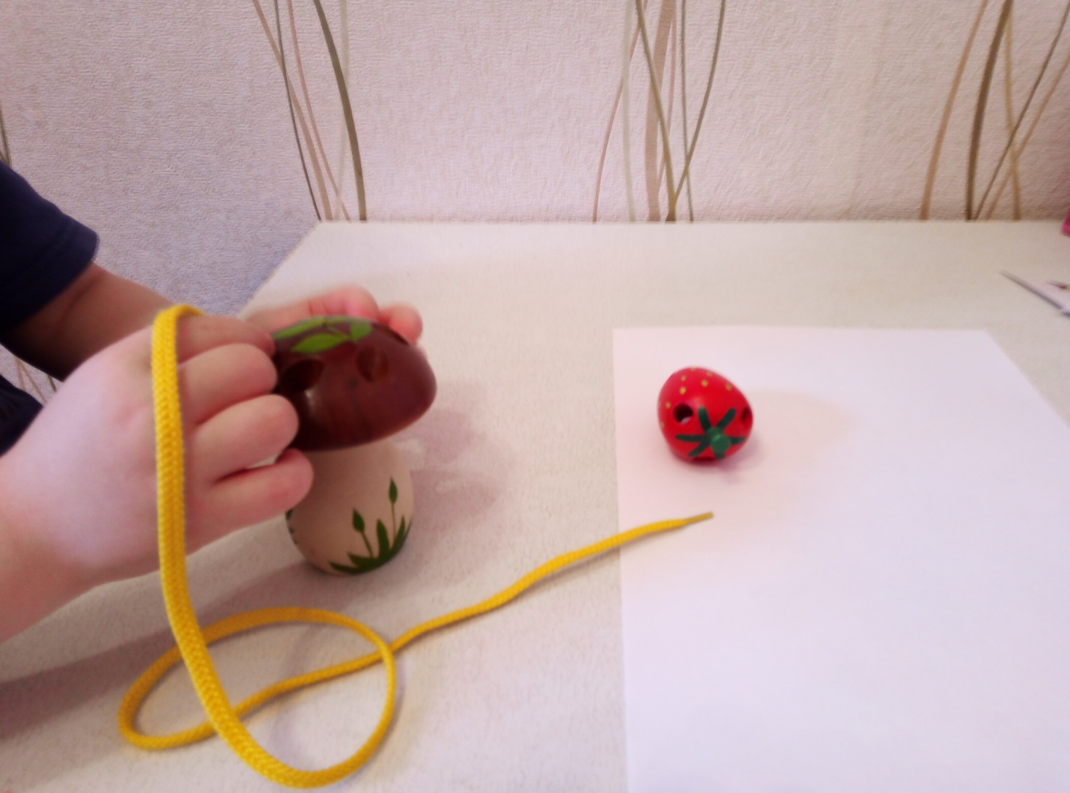
Детям будет полезна и такая игра: на шнурок нанизываются крупные разноцветные бусы в виде букв, цифр, цветов, животных, различных геометрических фигур и т.д. Понятно, что в процессе нанизывания буквы изучаются, цифры запоминаются.
Дети от 2 до 4 лет.
Редко какие родители могут похвастаться, что их малыш освоил «шнурковую» науку быстро и без проблем. Возможно, вам помогут в этом нелегком деле игрушка шнуровка в виде ботинка. Очень актуально в возрасте двух-трех лет. Удивительно, но даже самый завзятый капризуля и нехочуха с удовольствием шнурует игрушечные ботиночки. А там уже и до собственных кроссовок рукой подать.

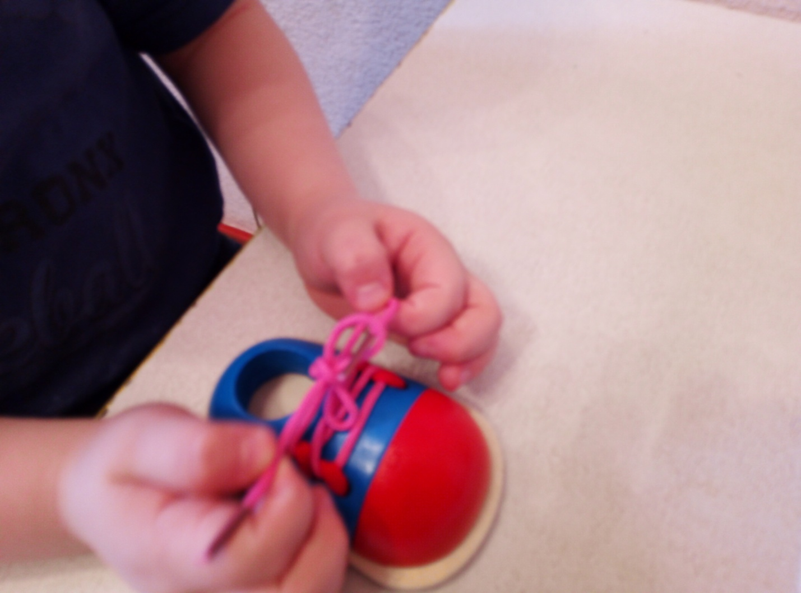

Дети от 3 лет.
Рисование шнуровкой… Немножко похоже на вышивание, но вместо пяльцев – деревянная пластина с отверстиями, куда продеваются разноцветные нити. Тренируется пространственное мышление, мелкая моторика, развивается творческое начало. Рекомендуется для детей старше трех лет.

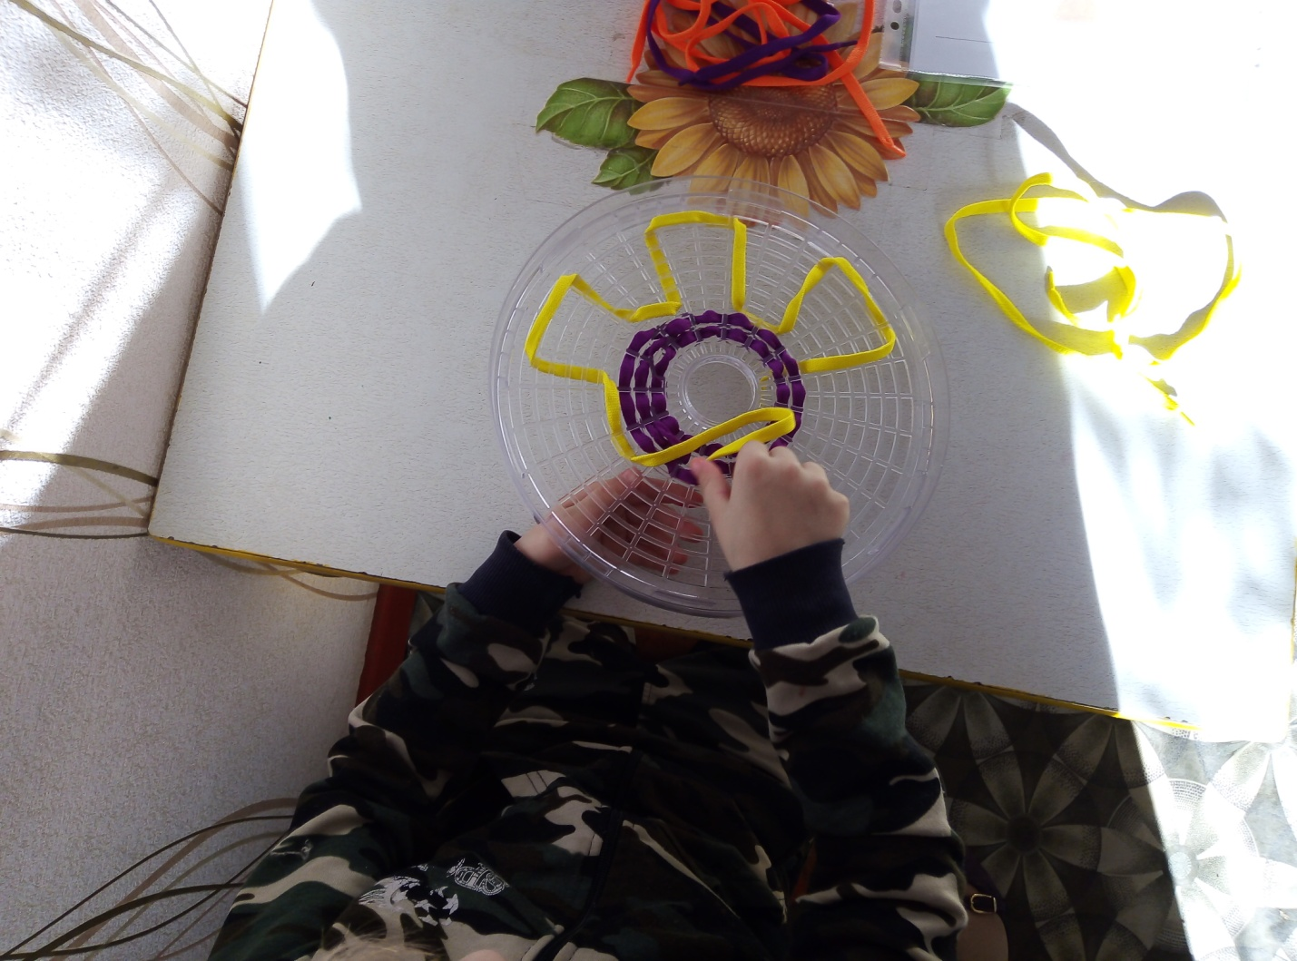

В процессе игры ребенок освоит разные способы шнуровки — просто стежки, стежки крест-накрест. Научите кроху накладывать предметы на фон, совмещать дырочки, продевать сквозь них шнурок (это можно делать как сверху, так и снизу; можно нанизать предмет на шнурок и уже потом пришнуровать), завязывать бантики. Помните, что вторая часть — работы — отшнуровать детали — не менее, если не более сложна, чем первая.
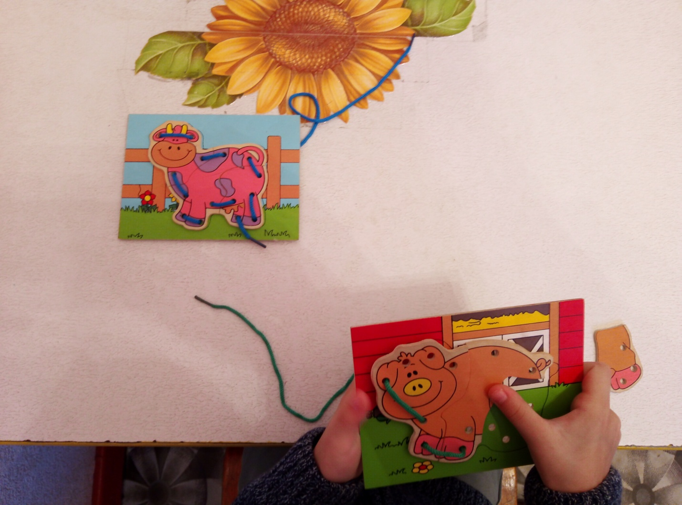

Игра – шнуровка учит аккуратности и внимательности, ведь у каждой детали есть свое место. Ребенок приобретает навыки конструирования, составления орнаментов, научиться ориентироваться на плоскости.
В заключении хотелось бы сказать следующее: мне часто задают вопрос родители - зачем их детям необходимы такие игры? Потому как раньше и без данного вида деятельности люди прекрасно развивали свою речь.
Связанно это с тем что в нашем современном мире особенно в городе все чаще отмечается общее моторное отставание у детей, а виной всему наш 21 век с его техническим прогрессом, так как ранее нашим рукам приходилось делать очень много работы (будь то просеивание крупы, стирание одежды, вязание и.т.д.), теперь же за нас многое делают машины, даже одежда и обувь очень упрощены в применении (обувь на липучках).
Следствие слабого развития общей моторики, и в частности — руки, общая неготовность большинства современных детей к письму или проблем с речевым развитием. Однако даже если речь ребёнка в норме — это вовсе не значит, что ребёнок хорошо управляется со своими руками. Если в возрасте 4–5 лет завязывание шнурков вызывает у ребёнка затруднения, а из пластилина кроме шариков и колбасок ничего не лепится, если в 6 лет пришивание настоящей пуговицы — невыполнимая и опасная задача — значит, и ваш ребёнок не исключение.
К сожалению, о проблемах с координацией движений и мелкой моторикой большинство родителей узнают только перед школой. Это оборачивается форсированной нагрузкой на ребенка: кроме усвоения новой информации, приходится ещё учиться удерживать в непослушных пальцах карандаш.

